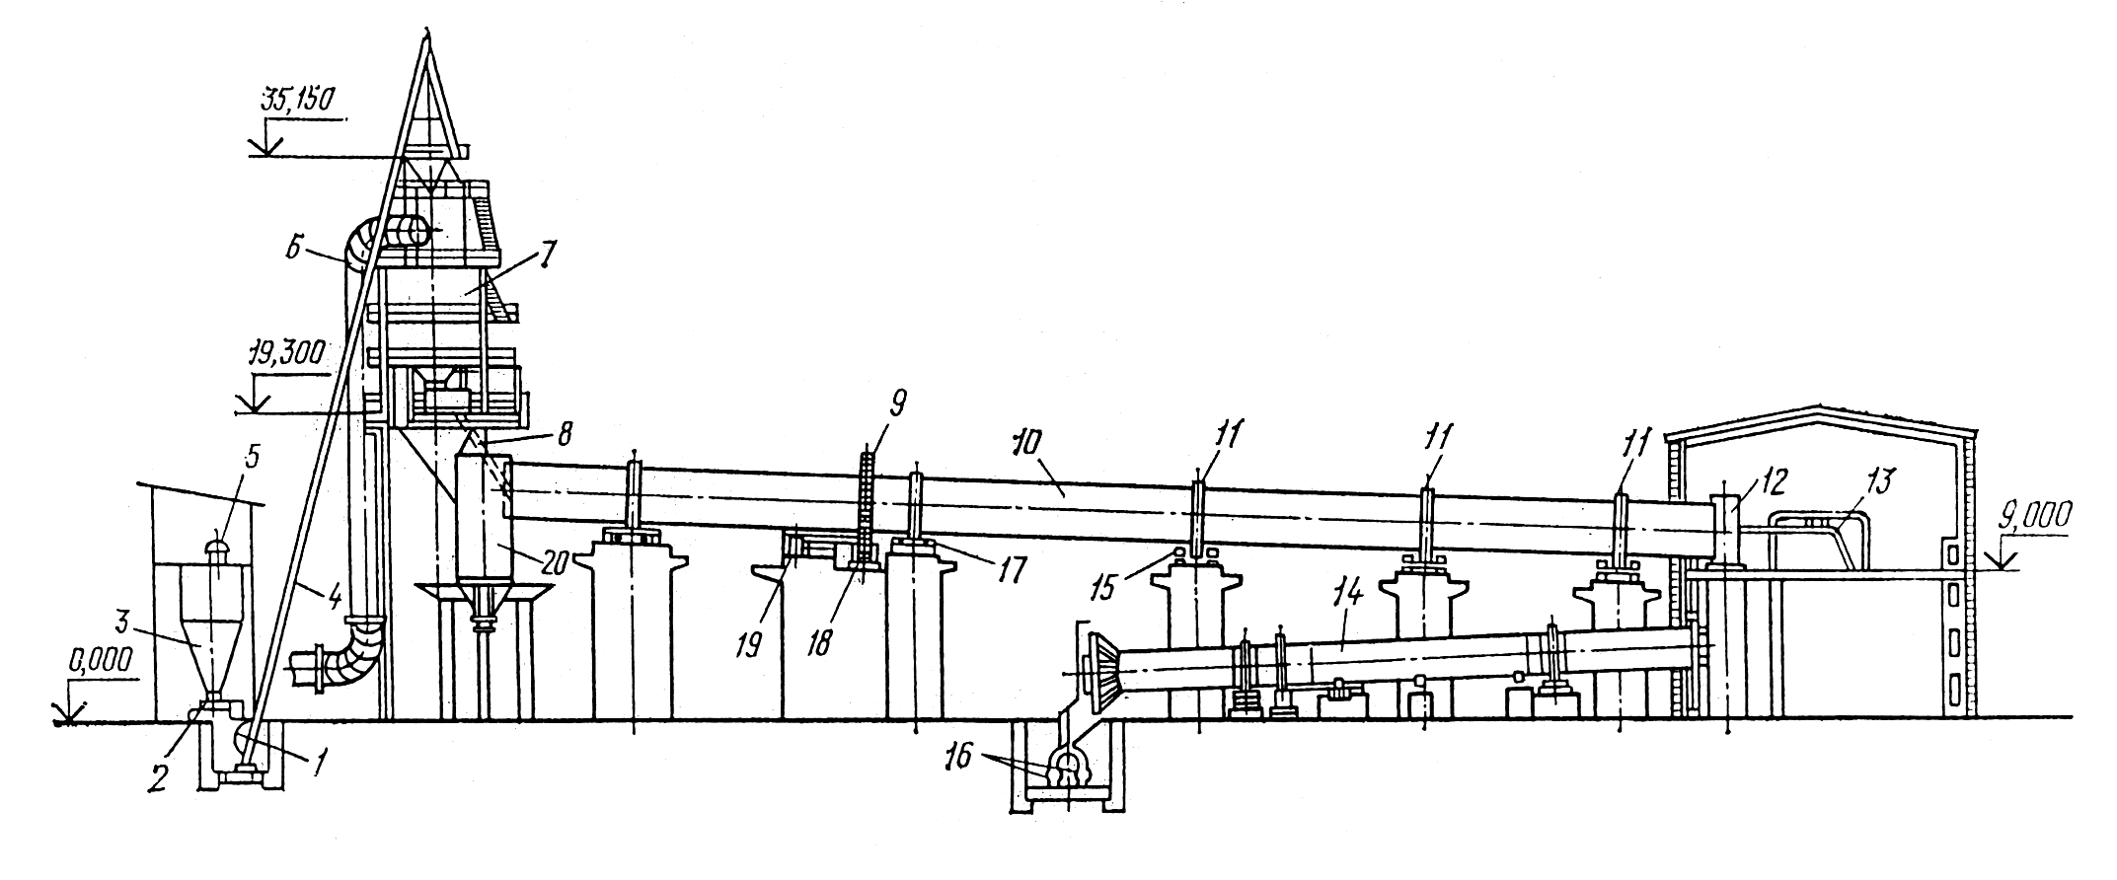
«Союзгипростром» (г. Москва) разработал для газифицированной вращающейся печи Ф3,6х50 м, оснащенной однобарабанным холодильником извести Ф2,5х38 м (рис. 122), шахтный подогреватель сырья круглого поперечного сечения с двумя цилиндрическими стальными решетками из жаропрочной стали высотой 3,5м и расстоянием между решетками 750 мм. Печь рассчитана на обжиг чистого известняка фракций 10…20 мм или 20…40 мм. Проектом предусмотрены следующие показатели работы печи: производительность 300 т/сут., содержание активных СаО+МgО в извести – 85%, уд. съем извести – 37,6 т/(м²хсут), уд. расход усл. топлива – 204 кг, уд. расход электроэнергии – 20 кВтхч, температура газов на входе в подогреватель сырья – +720^{о}С, температура материала на выходе из подогревателя сырья – +600^{о}С [4, 66]. В проекте принято несколько ошибочных решений: так как фактическая температура газов на выходе из короткой печи (L/Д= 13,9) составит 1000^{о}С, то поступление в теплообменник газов с температурой 720^{о}С можно объяснить только разбавлением их холодным воздухом, что вызовет высокие потери тепла с уходящими газами. Поступающий в короткую печь при температуре 600^{о}С известняк не успеет достаточно полно обжечься в короткой печи, что приведет к снижению ее производительности и производ-ству извести низкого качества.

Рис. 122. Короткая вращающаяся печь Ф3,6х50 м производительностью 300 т/сут., оснащенная шахтным подогревателем сырья с поперечным движением теплоносителя
и однобарабанным холодильником извести:
1 – ковш, 2 – питатель, 3 – бункер, 4 – подъемник, 5, 16 – конвейеры, 6 – трубопровод, 7 – шахтный подогреватель сырья, 8 – течка загрузки сырья, 9, 18 – шестерни привода печи,
10 – корпус, 11 – бандажи, 12, 20 – разгрузочная и загрузочная головки печи, 13 – откатная горелка (форсунка), 14 – холодильник извести, 15 – опора, 17 – упорное устройство, 19 – электродвигатель главного привода печи.

Шахтный противоточный подогреватель сырья конструкции НПП «Известа» (рис. 125) состоит из стального футерованного корпуса 2, расположенных соосно с ним стальной оградительной обечайки 3, цилиндрической камеры подвода печных газов 4 и керна 1 высотой 4,5 м, течек загрузки сырья 8, механизма выгрузки материала 11,12,13, выгрузочной течки 14, трубы 9 подвода печных газов и двух труб отвода газов из подогревателя (не показаны). Керн 1 и обечайка 3 имеют воздушное охлаждение.
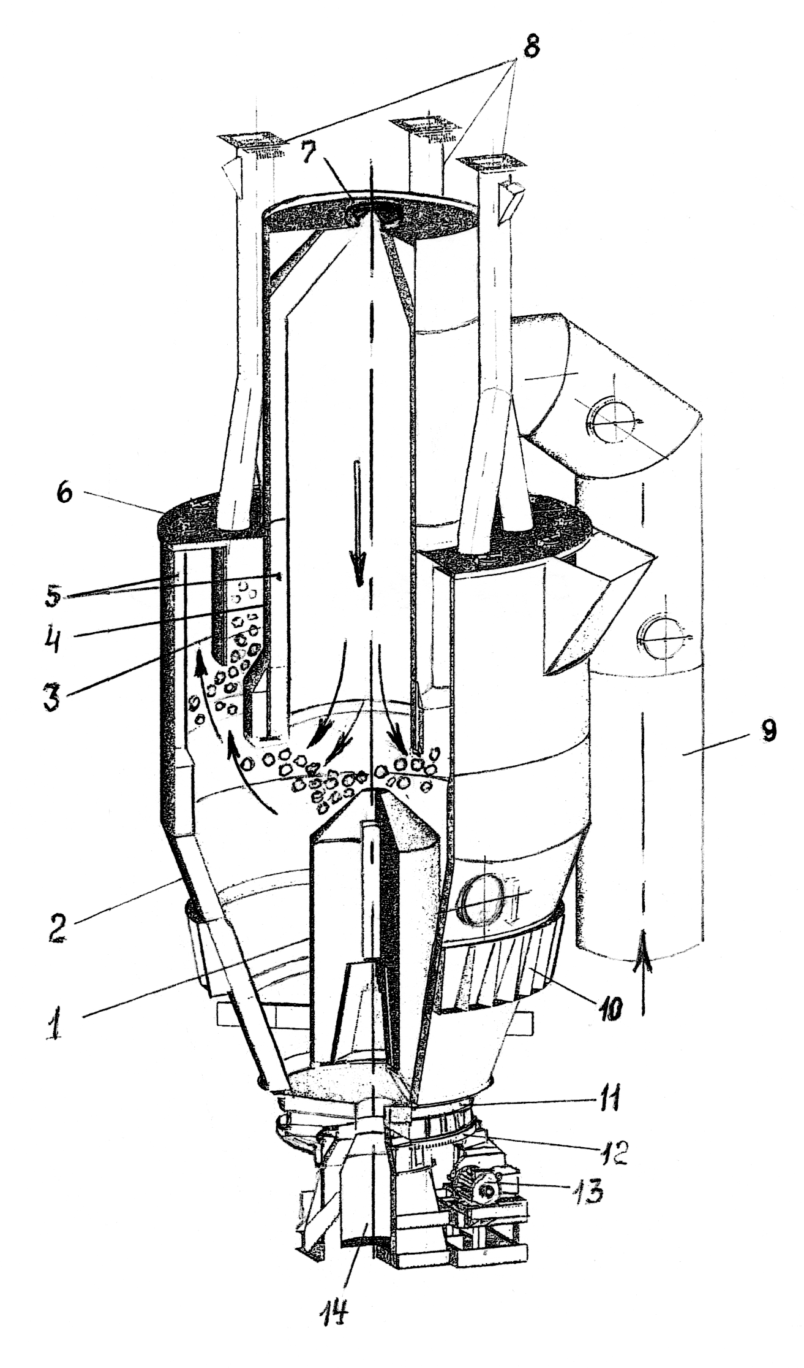

Рис. 125. Шахтный противоточный подогреватель сырья фирмы НПП «Известа»:
1 – стальной керн, 2 – корпус холодильника, 3 – оградительная обечайка, 4 – камера подвода печных газов, 5 – футеровка, 6 – крышка, 7 – фланец, 8 – течки сырья, 9 – труба печных газов, 10 – ребра жесткости,
11 – диск механизма выгрузки, 12 – зубчатая шестерня привода, 13 – электродвигатель, 14 – течка выходящего материала.

Известняк фр. 20…40 мм поступает в подогреватель по течкам 8 и оградительной обечайкой 3 направляется в кольцевую теплообменную полость, расположенную между стенками корпуса 2 и камеры 4, образуя слой материала высотой
1 м. Продолжая опускаться, материал проходит цилиндрическую полость аппарата, а затем кольцевую полость, образованную футеровками конической части корпуса 2 и керна 1, через которую печные газы не проходят (зона выдержки). Крупные куски материала, нагретые в теплообменной полости до высокой, но различной по толщине куска температуры, за время пребывания в нижней кольцевой полости (зоне выдержки) выравнивают температуру по объему кусков. Из зоны выдержки известняк выгружается дисковым питателем 11, частота вращения которого плавно изменяется электродвигателем с частотным преобразователем, в течку 14.

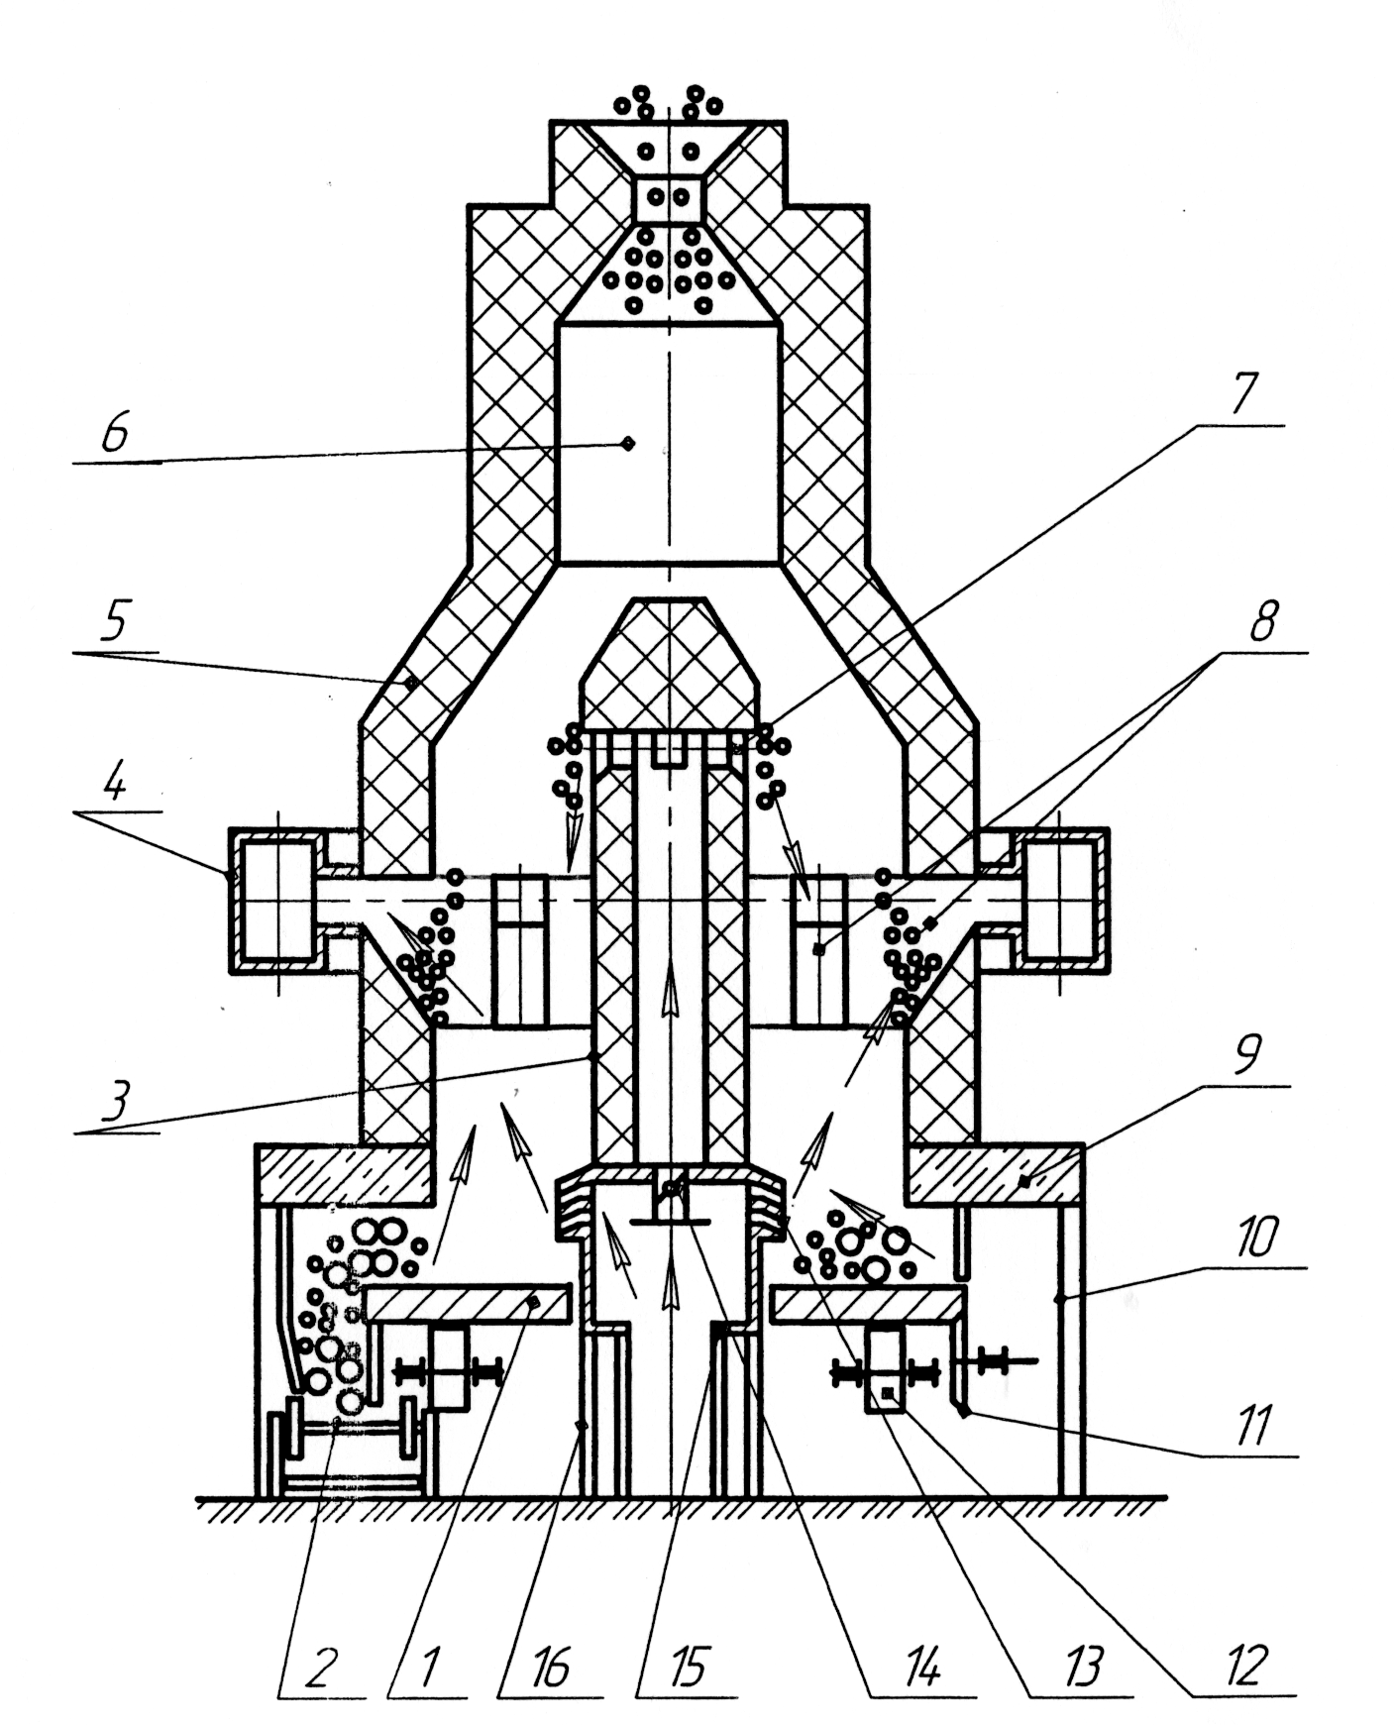
Шахтный противоточно-прямоточный холодильник – декарбонизатор извести конструкции А.В. Монастырева (рис. 129] cостоит из теплоизолированной шахты 5, соосно расположенных с ней керамического 3 и чугунного 15 кернов, дискового питателя 1, 12 с приводом 11 и футерованного коллектора 4 для отвода горячего воздуха. Шахта и керны снабжены отверстиями 7, 8, 13 для прохода холодного и подогретого воздуха. Известь при температуре 1100^{о}С из вращающейся печи через приемную воронку поступает в камеру- декарбонизатор 6 холодильника, в которой содержащийся в кусках извести недожог СаСО₃ практически полностью освобождается от СО₂ за счет накопленного тепла. Из камеры 6 известь поступает в прямоточную секцию холодильника, охлаждаясь воздухом до температуры 600…650^{о}С и нагревая его до 560^{о}С. Продолжая опускаться, куски извести поступают в противоточную секцию холодильника, где охлаждаются воздухом до температуры 80^{о}С
и ножом ссыпаются с диска питателя на конвейер 2.

Рис. 129. Шахтный противоточно-прямоточный холодильник – декарбонизатор извести конструкции А.В. Монастырева:
1 – металлический диск, 2 – конвейер извести, 3 – керамический керн, 4 – кольцевой коллектор горячего воздуха, 5 – шахта, 6 – декарбонизатор извести, 7 – отверстие, 8 – кольцевой канал с отверстиями, 9 – опорная плита, 10 – опора, 11 – приводная шестерня, 12 – опорный каток, 13 – жалюзи, 14 – патрубок с ПРЗ, 15 – чугунный керн, 16 – опора керна.

Короткая вращающаяся печь конструкции А.В.Монастырева размером Ф4х44 м производительностью 550 т/сут., оснащенная описанными выше шахтными противоточно-прямоточными подогревателем – декарбонизатором сырья и холодильником – декарбонизатором извести (рис. 130), отличается наличием откатной загрузочной футерованной течки, устройством эффективного уплотнения загрузочной головки с печью, применением порогов
и теплоизолированной футеровки, выполненных с применением СВС-техно-логии, поясненной ниже. Печь имеет следующие расчетные показатели работы: при обжиге чистого прочного известняка фр. 20…45 мм обеспечивает выпуск 550 т/сут. извести с содержанием активных СаО+МgО = 85…92%
и остаточной СО₂ = 3…4% при удельном расходе условного топлива 160 кг [73, 74].

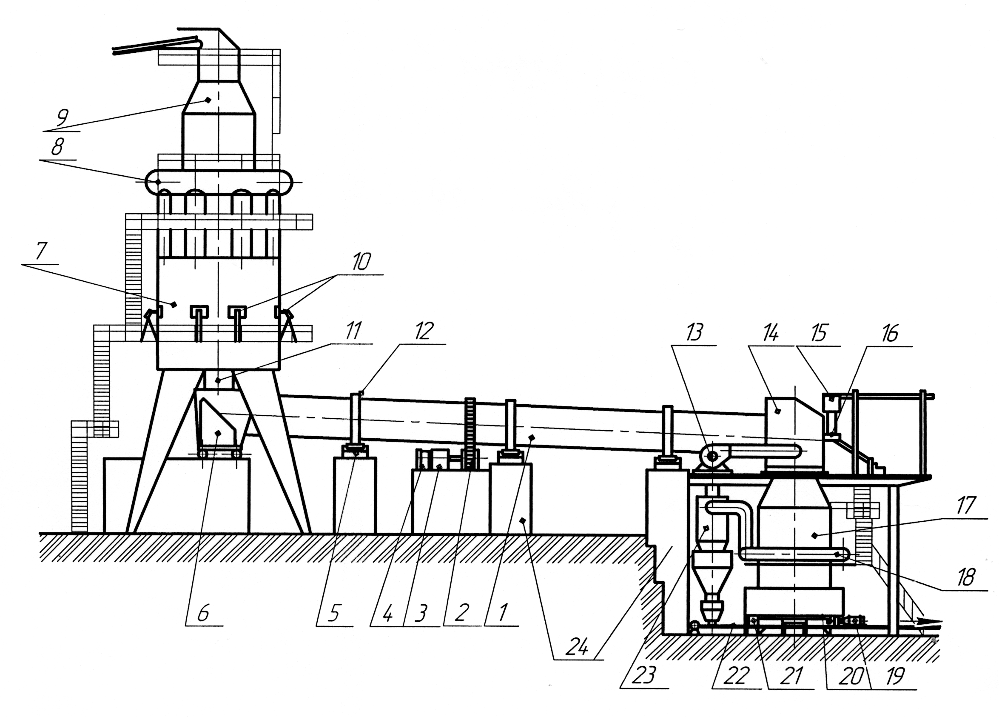
Рис. 130. Вращающаяся печь Ф4х44 м производительностью 550 т/сут. с шахтными подо-гревателем сырья и холодильником извести конструкции А.В. Монастырева:
1 – корпус печи, 2, 3, 4 – шестерни, редуктор, электродвигатель главного привода печи,
5 – роликовая опора, 6 – откатная загрузочная головка-течка, 7 – шахтный подогреватель – декарбонизатор сырья, 8 – коллектор отходящих газов, 9 – загрузочная шахта, 10 – механизмы выгрузки сырья из подогревателя, 11 – загрузочная течка, 12 – бандаж, 13 – вентилятор, 14 – выгрузочная головка печи, 15 – механизм крепления горелки, 16 – горелка (форсунка), 17 – шахтный холодильник – декарбонизатор извести, 18 – коллектор горячего воздуха течка, 19 – электродвигатель привода механизма выгрузки извести, 20 – дисковый выгружатель извести, 21 – течка извести, 22 – конвейер извести, 23 – пылеосадительный циклон, 24 – фундаменты роликовых опор.

